

FECHA: 11/06/2021

UNIVERSIDAD TECNOLÓ GICA DE TECÁMAC

DIVISIÓN

Tecnologías de la Información y Comunicación, Área Desarrollo de Software Multiplataforma

TITULO DEL TRABAJO

Equipo Scrum

PROFESOR

Gerardo Vite San Juan

NOMBRE

Diego Antonio Estrada Cielo

Huerta García Xally Yolotzin

Arroyo Báez Enrique

Bautista Mendoza Byron Ariel

Mejía Martínez Emmanuel

Rodríguez López Gael

Grupo

3TSM3

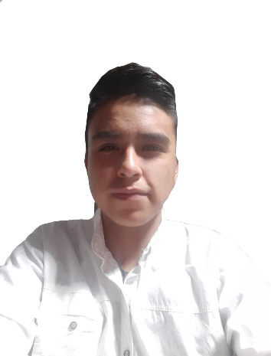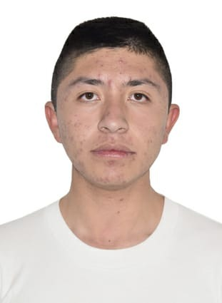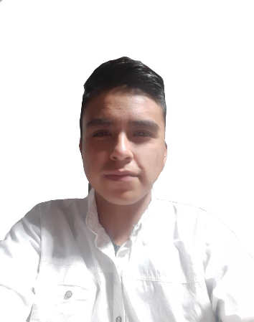

**CORREO**

ronneyboss91@gmail.com

**CORREO**

byronman2002@gmail.com

**CORREO**

2520260038grodriguezl@gmail.com

**CORREO**

pipoarroyo55@gmail.com

**TELÉFONO**

5578282253

**ARROYO BAEZ ENRIQUE**

**TELÉFONO**

5613890236

**RODRÍGUEZ LÓPEZ GAEL**

**MEJIA MARTINEZ EMMANUEL**

**TELÉFONO**

5531311879

**TELÉFONO**

5563399331

**MENDOZA BYRON ARIEL**

**EQUIPO DE DESARROLLO (DEVELOPMENT TEAM)**

**CORREO**

yotzysalazar@gmail.com

**TELÉFONO**

5580892656

**CORREO**

diegoestradacielo123@gmail.com

**TELÉFONO**

5571509577

**ESTRADA CIELO DIEGO ANTONIO**

**HUERTA GARCÍA XALLY YOLOTZIN**

**SCRUM MASTER**

**DUEÑA DE PRODUCTO (PRODUCT OWNER)**

**EQUIPO SCRUM**